**ΑΓΩΓΗ ΥΓΕΙΑΣ**

[Πληκτρολογήστε τον υπότιτλο του εγγράφου]

20/1/2016

Hewlett-Packard

**ΠΗΛΙΓΚΟΣ ΚΩΝΣΤΑΝΤΙΝΟΣ**

ΑΕΜ:0707067

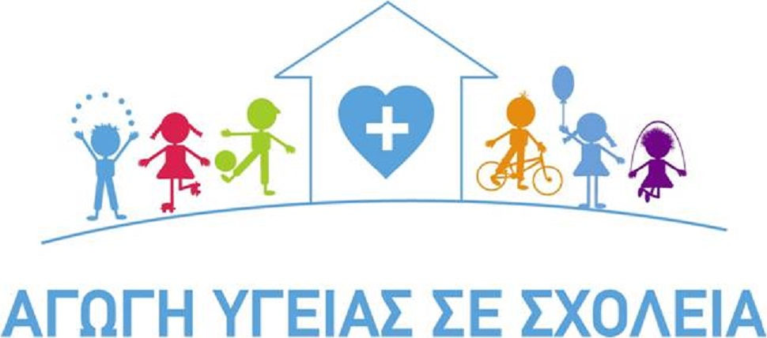

Άσκηση για ψυχική υγεία και ποιότητα ζωής

Σήμερα όλο και περισσότερα παιδιά είναι προσκολλημένα στον καθιστικό τρόπο ζωής και σε σύγκριση με παλαιότερα χρόνια είναι πιο υποκινητικά καθώς λόγο της εποχής τα βρίσκουν όλα έτοιμα χωρίς να κοπιάζουν. Κατά την διάρκεια τον χρόνων παρατηρείται ότι ολοένα και μειώνεται η φυσική δραστηριότητα. Το σχολείο είναι το πρωταρχικό μέσω που μπορεί να προάγει προγράμματα φυσικής δραστηριότητας αφού όλα τα παιδιά περνούν από το σχολείο και πολλές από τις συνήθειές τους μπορούν να επηρεαστούν από το σχολικό περιβάλλον. Σκοπός λοιπόν της εφαρμογής αυτού του προγράμματος είναι να διδάξει στους μαθητές πως οι άσκηση επηρεάζει θετικά την ψυχική υγεία και την ποιότητα ζωής και να φέρει τους μαθητές σε επαφή με την άσκηση. Για να γίνει εφικτή η παρουσίαση του προγράμματος άσκησης θα πρέπει να υπάρχει και ο κατάλληλος χώρος, έτσι η διεξαγωγή του προγράμματος θα γίνει σε αθλητικό πάρκο, στο προαύλιο του σχολίου καθώς θα γίνει και επίσκεψη σε χώρο με φουσκωτά παιχνίδια. Τέλος το πρόγραμμα θα εφαρμοστεί σε παιδιά έκτης και πέμπτης δημοτικού.

Αρχικά, όπως αναφέρθηκε και παραπάνω λόγο της ραγδαίας ανάπτυξης της τεχνολογίας τα παιδιά είναι προσκολλημένα στα βίντεο παιχνίδια. Είναι πολλές ώρες την ημέρα μπροστά από μία τηλεόραση και έχουν πλέον την ψευδαίσθηση ότι ο μοναδικός δρόμος για την ψυχική ικανοποίηση, την ευεξία και την χαρά είναι η τεχνολογία που τους οδηγεί στην υπογεννητικότητα επομένως σε πολλές περιπτώσεις στην παχυσαρκία άρα και στην κακή ποιότητα ζωής. Επομένως , είναι αναγκαία η διεξαγωγή αυτού του προγράμματος καθώς όπως σωστά πολλές έρευνες αναφέρουν ότι οι βάσεις για να αποκτήσει ένα άτομο καλές συνήθειες θέτονται κατά την παιδική ηλικία. Οπότε, το πρόγραμμα αυτό είναι αναγκαίο να εφαρμοστεί σε παιδία για να μπορούν να αναπτύξουν την κριτική τους ικανότητα και να μπορούν να επιλέξουν ποιες συνήθειες πρέπει να ακολουθήσουν.

Στην συνέχεια, με την εφαρμογή αυτού του προγράμματος άσκησης στο δημοτικό σχολείο επιδιώκεται οι μαθητές να κατανοήσουν ότι πέραν από την διασκέδαση που μπορεί να βρίσκουν στα βιντεοπαιχνίδια υπάρχει και η διασκέδαση έξω από το σπίτι όπου μπορεί να τους επιφέρει περισσότερα οφέλη και μεγαλύτερη ευεξία. Ακόμη, στο τέλος του προγράμματος οι μαθητές θα έχουν μεγαλύτερη διάθεση να συμμετέχουν στο μάθημα της φυσικής αγωγής γιατί όσο θετικότερα συναισθήματα και μεγαλύτερη ευχαρίστηση προσλαμβάνουν τα άτομα από την άσκηση , τόσο περισσότερο, επιμένουν και δεσμεύονται για να συνεχίσουν να προσπαθούν και να ασκούνται. Ο ρόλος της γυμναστικής είναι η μείωση των αρνητικών συναισθημάτων που πολλές φορές γεννιούνται στα σπορ από τις στρεσογόνες καταστάσεις, το άγχος, το θυμό, τη στεναχώρια, και να γεμίζουν τα παιδιά με αισθήματα χαράς και θετικής διέγερσης.

ΠΡΟΓΡΑΜΜΑ ΆΣΚΗΣΗΣ

|  |  |  |  |  |
| --- | --- | --- | --- | --- |
| Μάθημα 1.  Εισαγωγή | Σκοπός του μαθήματος είναι να κάνει γνωστό στους μαθητές ποιες συμπεριφορές κάνουν κακό στον τρόπο ζωής τους. | Η μέθοδος διδασκαλίας που χρησιμοποιείται στο πρώτο μάθημα είναι η συνεργατική μάθηση. | Τα μέσα για να γίνει το μάθημα με επιτυχία είναι οι ομαδικές συλλογικές εργασίες. | Μία δραστηριότητα που γίνεται σε αυτό το μάθημα είναι η χρήση ερωτηματολογίου το οποίο θα πρέπει να απαντήσουν οι μαθητές απαντώντας στο τι κάνουν στον ελεύθερο χρόνο τους και πως διασκεδάζουν. |
| Μάθημα 2.  Πώς διασκέδαζαν στα παλιά χρόνια | Σκοπός του μαθήματος αυτού είναι οι μαθητές να μάθουν πώς μπορούσαν να διασκεδάσουν οι άνθρωποί στα παλιά χρόνια χωρίς να έχουν τα σημερινά μέσα. | Η μέθοδος διδασκαλίας που χρησιμοποιείται σε αυτό το μάθημα προκειμένου να βοηθηθούν οι μαθητές στο να καταλάβουν το μάθημα είναι η δημιουργία μικρών ομάδων για την πραγματοποίηση  Εργασιών. | Τα μέσα που χρησιμοποιούνται είναι οι βιωματικές προσεγγίσεις μέσα από σχετικές εμπειρίες | Μία άσκηση που γίνεται σε αυτό το μάθημα είναι η παρακίνηση των μαθητών να πάρουν συνέντευξη από τους γονείς τους οι από τους παππούδες τους ρωτώντας τους τον τρόπο με τον οποίο διασκέδαζαν χρόνια πριν και τι άσκηση έκαναν . |
| Μάθημα 3.  Δραστηριότητες στην φύση | Σκοπός του μαθήματος αυτού είναι οι μαθητές μέσα από μια σειρά δραστηριοτήτων να αγαπήσουν την άσκηση , να χαρούν όλοι μαζί και να ξεδώσουν. | Το στυλ της διδασκαλίας αυτού του μαθήματος είναι η συνεργατική μάθηση και η δημιουργία μικρών ομάδων για την πραγματοποίηση εργασιών. | Τα μέσα που χρησιμοποιούνται για να επιτευχθούν οι στόχοι είναι η χρήση παιχνιδιών πάνω κατά κύριων και στην συνέχεια ομαδικές συλλογικές εργασίες. | Μια άσκηση που εκτελείται σε αυτό το μάθημα είναι η σκυταλοδρομίες με λουκούμια. |
| Μάθημα 4.  Επαφή με τον αθλητικό τρόπο ζωής | Σκοπός του μαθήματος είναι να έρθουν οι μαθητές σε επαφή με αθλητές που δεν κάνουν πρωταθλητισμό και να δουν τον τρόπο που αυτοί διασκεδάζουν μέσα από την άσκηση. | Το στυλ διδασκαλίας που εφαρμόζεται σε αυτό το μάθημα είναι η συνεργατική μάθηση | Τα μέσα για να επιτευχθούν οι στόχοι αυτού του μαθήματος είναι η επικοινωνία με αθλητές. | Δραστηριότητα που γίνεται σε αυτό το μάθημα είναι η συνέντευξη σε αθλητές που γίνεται από τους ίδιους τους μαθητές. |
| Μάθημα 5.  Επαφή με άτομα που δεν έχουν κάνει πότε άσκηση και αντιμετωπίζουν χρόνια προβλήματα. | Σκοπός του μαθήματος είναι να έρθουν οι μαθητές σε άμεση επαφή με άτομα που δεν έχουν ιδέα τι πάει να πει άσκηση ,που πάντα έκαναν καθιστική ζωή και τώρα αντιμετωπίζουν προβλήματα. | Το στυλ διδασκαλίας που χρησιμοποιείται είναι η δημιουργία μικρών ομάδων για την πραγματοποίηση εργασιών | Τα μέσα που χρησιμοποιούνται για αυτό το μάθημα είναι η προβολή μη αθλητικού τρόπου ζωής και οι προσεγγίσεις μέσα από σχετικές εμπειρίες . | Μία δραστηριότητα που μπορεί να γίνει είναι η ζωγραφική μιας υγιούς καρδιάς. |
| Μάθημα 6.  Άσκηση στο προαύλιο | Σκοπός του μαθήματος αυτού είναι αφού οι μαθητές ολοκλήρωσαν το πρόγραμμα να βρουν πιο διασκεδαστικό τρόπο άσκησης στο προαύλιο μαζί με τους συμμαθητές του. | Το στυλ διδασκαλίας σε αυτό το μάθημα είναι η συνεργατική μάθηση. | Τα μέσα για την επίτευξη αυτού του στόχου είναι τα παιδαγωγικά παιχνίδια. | Ένα από τα παιχνίδια που ενδείκνυται είναι το φιδάκι. |

Αναλυτική περιγραφή ενός σχεδίου μαθήματος

|  |
| --- |
| ΠΡΟΘΈΡΜΑΝΣΗ   * Στο αθλητικό πάρκο βόλτα με τα ποδήλατα για 10 ΄ * Διατάσεις για 10΄ |
| ΚΥΡΙΟ ΜΕΡΟΣ   * Αερόβιος χορός με μουσική για 5΄ * Σκυταλοδρομίες με λουκούμια * Παιχνίδι πιάσε την ουρά( ο τελευταίος που έχει μείνει με ουρά χωρίς να του την πιάσουν κερδίζει ) * Παιχνίδι σπάστε το μπαλόνι ( όλα τα παιδιά έχουν στο πόδι τους δεμένο ένα μπαλόνι. Με το σήμα του γυμναστεί θα πρέπει όλοι να σπάσουν τα μπαλόνια των άλλων προστατεύοντας ταυτόχρονα το δικό τους μπαλόνι . Αυτός που έχει ακόμα το μπαλόνι στο πόδι κερδίζει) * Παιχνίδι το αρνακι και ο λύκος ( όλα τα παιδία είναι έτσι τοποθετημένα ώστε να φτιάχνουν έναν κύκλο με ανοιχτά τα πόδια τους σαν τούνελ. Επιλέγονται δύο άτομα από τα οποία ο ένας είναι ο λύκος και ο άλλος το αρνάκι, ο λύκος λοιπόν κυνηγά το αρνάκι έξω από τον κύκλο μόλις το αρνάκι κουραστεί και δεν αντέχει άλλο τότε περνά ανάμεσα από τα πόδια ενός παιδιού και παίρνει την θέση του στον κύκλο. Ο πρώην λύκος τώρα γίνεται αρνάκι ενώ το παιδί που βγήκε από τον κύκλο γίνεται λύκος. |
| ΑΠΟΘΕΡΑΠΕΙΑ   * Βόλτα με τα ποδήλατα για 10 ΄ * Ασκήσεις για παιδική yoga |